新 书 推 荐

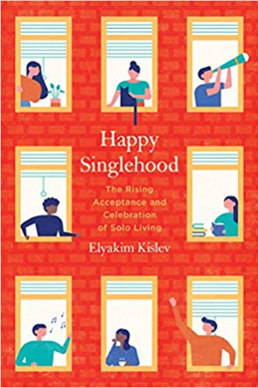
中文书名：《单身快乐》
英文书名：Happy Singlehood: The Rising Acceptance and Celebration of Solo Living
作 者：Elyakim Kislev
出 版 社：University of California Press
代理公司：ANA/Jessica Wu
页 数：280页
出版时间：2019年2月
代理地区：中国大陆
审读资料：电子稿
类 型：社会科学

内容简介：

《单身快乐》为单身人士指明了一条按照自己的意愿生活的道路，并展示了每个人——单身或已婚——如何从接受单身生活中受益。

作者伊利亚基姆•基斯列夫基于个人访谈、定量分析和对单身人士写作和文学作品的广泛回顾，对未婚人群如何在一个社会结构和政策仍倾向于婚姻的世界里创造令人满意的生活提出了突破性的见解。

在这本精心制作的书中，基斯列夫调查了单身人士如何培育社交网络，如何创建创新社区，以及如何有效应对歧视。《单身快乐》一书让读者重新思考单身人士如何以新的方式组织社会和家庭关系，并阐明教育工作者、决策者和城市规划者应该如何满足他们的需求。

作者简介：

伊莱亚基姆•基斯列夫 (Elyakim Kislev) 拥有哥伦比亚大学(Columbia University)社会学博士学位，拥有咨询、公共政策和社会学三个硕士学位。他获得了享有盛誉的美国国务院富布赖特奖学金和富布赖特杰出学者奖。基斯列夫目前是希伯莱大学公共政策和政府学院的教员，专攻少数民族、社会政策和单身研究。他的著作包括关于领导、移民、社会和教育政策、少数民族、团体治疗和单身的各种文章和编辑书籍。

媒体评价：

“将第一人称和数据分析结合在一起，基斯列夫带我们领略了全球人口变化的力量，巧妙地描绘了全球范围内“单身”现象的兴起，并能够详细描述其对不平等和幸福的影响。这是一本非常值得一读和欢迎的关于单身生活的文学作品，呼吁学者和政策制定者采取行动。”
---- Prof. Alondra Nelson, 社会科学研究委员会主席

“在重大的社会科学研究中，呼吸到了新鲜的空气。基斯列夫出色地向我们表明，单身人士在现代社会也可以非常快乐，公共政策必须适应。”
---- Prof. Jocelyn Crowley, 罗格斯大学，Gray Divorce一书的作者

谢谢您的阅读！

请将反馈信息发至：吴伊裴（Jessica Wu）
安德鲁·纳伯格联合国际有限公司北京代表处
北京市海淀区中关村大街甲59号中国人民大学文化大厦1705室
邮编：100872
电话：010-82449901
传真：010-82504200
Email：jessica@nurnberg.com.cn
网址：http://www.nurnberg.com.cn
微博：http://weibo.com/nurnberg
豆瓣小站：http://site.douban.com/110577/

